# Практическая работа №7

# Исследование обусловленности задачи решения систем линейных уравнений.

**Цель работы:** Изучение стандартной обусловленности задач решения систем линейных уравнений при различных вариантах неточных входных данных.

**Основные теоретические положения.**

Рассматривается система линейных уравнений n-го порядка с вещественными коэффициентами (1)

$$a_{11}x_{1}+a_{12}x_{2}+…+a_{1n}x_{n}=b_{1}$$

$$a_{21}x_{1}+a_{22}x_{2}+…+a_{2n}x_{n}=b_{2}$$

$$…$$

$$a_{n1}x_{1}+a_{n2}x_{2}+…+a_{nn}x_{n}=b_{n}.$$

В матричной форме записи эта система принимает вид (2)

$$AX=B$$

$A=\left[\begin{aligned}a_{11}…a_{1n} \\ … \\ a_{n1}…a_{nn}\end{aligned}\right]$, $X=\left[\begin{aligned}x_{1} \\ … \\ x_{n}\end{aligned}\right], B=\left[\begin{aligned}b_{1} \\ … \\ b_{n}\end{aligned}\right] ,$ (2)

где $A$– квадратная матрица коэффициентов системы, $X$– вектор решений системы, $B$– вектор свободных членов. Матрица $A$– невырожденная, тогда решение системы (1) существует, единственно и устойчиво по входным данным. Это означает, что задача нахождения вектора $X$– корректна.

Пусть $X^{*}=\left[\begin{aligned}{x^{*}}_{1} \\ … \\ {x^{*}}_{n}\end{aligned}\right]$– приближенное решение системы, тогда $e=X-X^{*}$ называется вектором погрешности системы, необходимо стремиться к его уменьшению. Возможно рассматривать критерий малости вектора $r=B-{AX}^{*}=B-B^{*}=A\left(X-X^{*}\right),$ который называется невязкой системы. Эти вектора связаны $e=X-X^{*}=A^{-1}r$**.**

Удобной количественной характеристикой вектора является норма вектора. В вычислительной математике используются следующие три нормы (3)

${||x||}_{1}=\sum_{i=1}^{n}{{|x}_{i}|,}$ ${ ||x||}_{2}={(\sum_{i=1}^{n}{{{|x}_{i}|}^{2})}}^{1/2},$ ${||x||}_{∞}=\max_{1≤i≤n}\left|x_{i}\right|.$ (3)

За норму матрицы принимают максимальную величину, на которую преобразование, описываемое матрицей, может растянуть любой ненулевой вектор в выбранной норме $\left|\left|A\right|\right|=\max_{x≠0}\frac{||Ax||}{|\left|x\right||}$. Векторным нормам подчинены следующие нормы матрицы (4)

$${||A||}_{1}=\max_{1≤j≤n}\sum_{i=1}^{n}{\left|a_{ij}\right|,}$$

$${||A||}_{2}=\max_{1≤j≤n}\sqrt{λ_{i}(A^{Т}A)},$$

$${||A||}_{∞}=\max_{1≤i≤n}\sum_{j=1}^{n}{\left|a_{ij}\right|,}$$

где $λ_{i}$– собственные числа матрицы $A.$ Задача вычисления вектора $X$ может быть плохо или хорошо обусловлена.

**Обусловленность задачи решения систем линейных алгебраических уравнений**

Рассмотрим случай, когда элементы матрицы $A$ заданы точно, а вектор-столбец свободных членов – приближенно. Оценки для абсолютной и относительной погрешности (5)

$$Δ\left(X^{*}\right)≤ν_{Δ}Δ\left(B^{*}\right),$$

$$δ\left(X^{*}\right)≤ν_{δ}δ\left(B^{*}\right),$$

где $ν_{Δ}={||A}^{-1}||$- абсолютное число обусловленности, а $ν_{δ}={||A}^{-1}||\frac{||B||}{||X||}$- относительное число обусловленности (естественное число обусловленности). Максимальное естественное число обусловленности (6)

$\max_{x≠0}ν_{δ}\left(X\right)=\max_{x≠0}{||A}^{-1}||\frac{||AX||}{||X||}={||A}^{-1}||∙||A||=cond(A)$ (6)

называют стандартным числом обусловленности.

$$δ\left(X^{*}\right)≤cond\left(A\right)δ\left(B^{*}\right).$$

Если элементы матрицы $A$ заданы приближенно и равны $A^{*}$, а вектор-столбец свободных членов – точно, тогда оценка относительной погрешности (7)

$δ\left(X^{*}\right)≤cond\left(A\right)δ\left(A^{*}\right),$ (7)

где $δ\left(X^{*}\right)=\frac{\left|\left|X-X^{*}\right|\right|}{\left|\left|X\right|\right|}$ и $δ\left(A^{*}\right)=\frac{||A-A^{*}||}{||A||}$.

Если с погрешностью заданы как коэффициенты матрицы, так и элементы вектора свободных членов, то справедливо неравенство (8)

$δ\left(X^{*}\right)≤cond\left(A\right)\left(δ\left(A^{*}\right)+δ\left(B^{*}\right)\right).$ (8)

**Использование wxMaxima для подсчета обратной матрицы**

Матрица $A$– невырожденная, следовательно существует единственная обратная матрица $A^{-1}$. Для ее подсчета используется свободно распространяемый пакет системы компьютерной алгебры wxMaxima. Входная матрица задаётся с помощью выражения **matrix**(*стр1, стр2, ... стрN*), а обратная получается с помощью функции **invert**(*M*) (рисунок 1)

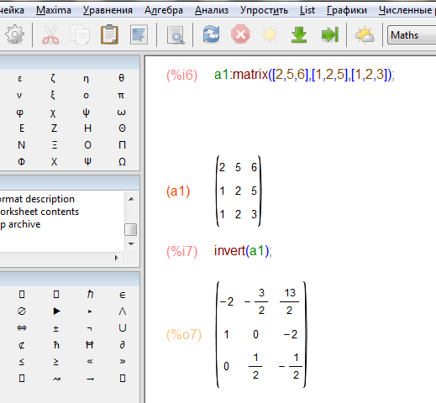

Рисунок 1 – Вычисление обратной матрицы с помощью функции *invert*

**Порядок выполнения работы.**

1. Составить подпрограмму для решения системы линейных уравнений методом Гаусса и методом обратной матрицы.
2. Решить систему, подсчитать стандартное число обусловленности, используя тип данных с двойной точностью. Подсчет обратной матрицы производить с помощью системы компьютерной алгебры wxMaxima.
3. С помощью встроенной функции – генератора случайных чисел, добавить ошибки в вектор свободных членов. Найти решение новой системы, стандартное число обусловленности (6) и оценку стандартного числа обусловленности (7).
4. С помощью встроенной функции – генератора случайных чисел, добавить ошибки в значения элементов матрицы. Найти решение новой системы, стандартное число обусловленности и оценку стандартного числа обусловленности.
5. Добавить ошибки в значения элементов матрицы и вектора свободных членов. Найти решение новой системы, стандартное число обусловленности и оценку стандартного числа обусловленности.
6. Сделать выводы по полученным значениям.

**Варианты заданий практической работы**

Варианты заданий соответствуют списку группы. Первая матрица получается из матрицы варианта путем добавления столбца и строки так, чтобы новая матрица размерности 4 на 4 была невырожденной.

Другая матрица получается из новой заменой 2 строк (для четных номеров) и 2 столбцов (для нечетных номеров) на соответствующие элементы матрицы Гильберта ($a_{ij}=\frac{1}{i+j-1}$).

